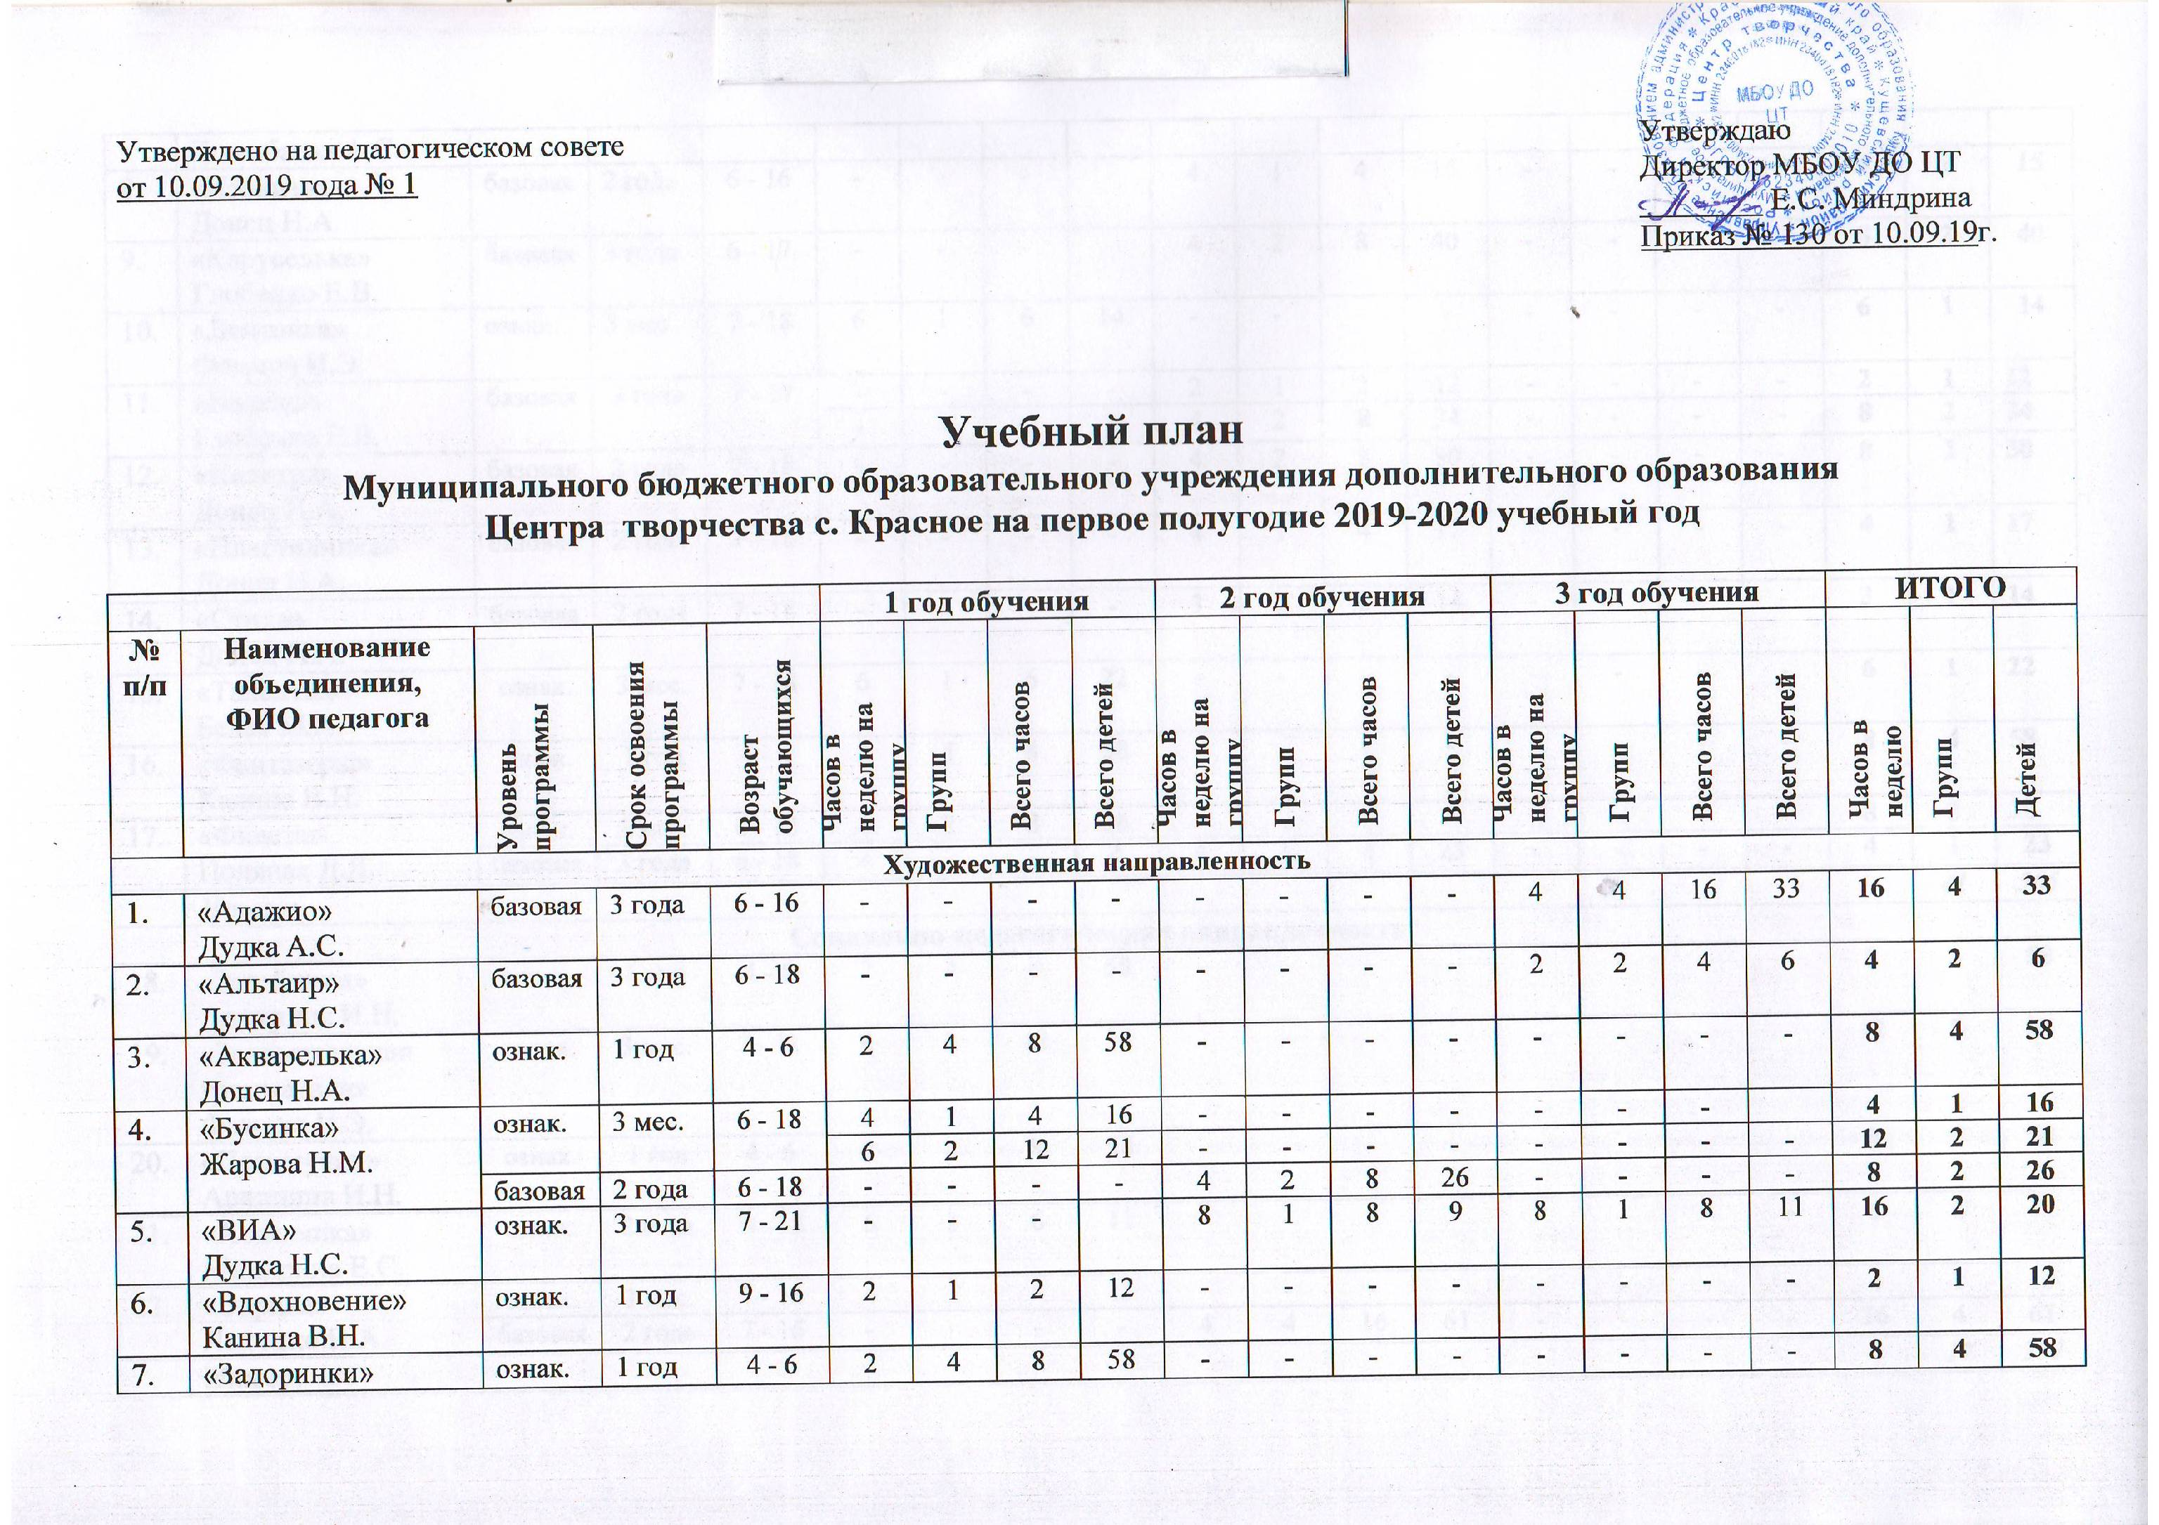
 | Колюбаева А.С.
8. | «Изонить»  Донец Н.А. | базовая | 2 года | 6 - 16 | - | - | - | - | 4 | 1 | 4 | 15 | - | - | - | - | 4 | 1 | 15
9. | «Каруселька»  Глобенко Е.В. | базовая | 3 года | 6 - 17 | - | - | - | - | 4 | 2 | 8 | 40 | - | - | - | - | 8 | 2 | 40
10. | «Ленточка»  Фомина И.Э. | ознак. | 3 мес. | 7 - 18 | 6 | 1 | 6 | 14 | - | - | - | - | - | - | - | - | 6 | 1 | 14
11. | «Надёжа»  Глобенко Е.В. | базовая | 3 года | 7 - 17 | - | - | - | - | 2 | 1 | 2 | 12 | - | - | - | - | 2 | 1 | 12
 |  |  |  |  | - | - | - | - | 4 | 2 | 8 | 34 | - | - | - | - | 8 | 2 | 34
12. | «Палитра»  Донец Н.А. | базовая | 2 года | 7 - 18 | - | - | - | - | 4 | 2 | 8 | 30 | - | - | - | - | 8 | 2 | 30
13. | «Пластилинка»  Донец Н.А. | базовая | 2 года | 7 - 18 | - | - | - | - | 4 | 1 | 4 | 17 | - | - | - | - | 4 | 1 | 17
14. | «Стиль»  Донец Н.А. | базовая | 2 года | 7 - 18 | - | - | - | - | 3 | 1 | 3 | 14 | - | - | - | - | 3 | 1 | 14
15. | «Таланты»  Белая М.А. | ознак. | 3 мес. | 7 - 18 | 6 | 1 | 6 | 22 | - | - | - | - | - | - | - | - | 6 | 1 | 22
16. | «Фантазеры»  Канина В.Н. | ознак. | 1 год | 4 - 6 | 2 | 4 | 8 | 58 | - | - | - | - | - | - | - | - | 8 | 4 | 58
17. | «Фиеста»  Поляная Д.Д. | ознак. | 3 мес. | 6 - 18 | 4 | 2 | 8 | 36 | - | - | - | - | - | - | - | - | 8 | 2 | 36
 |  | базовая | 3 года | 6 - 18 | - | - | - | - | 4 | 1 | 4 | 23 | - | - | - | - | 4 | 1 | 23
 | Итого: |  |  |  |  |  |  |  |  |  |  |  |  |  |  |  |  | 41 | 565
Социально-педагогическая направленность
18. | «Затейники»  Архинина И.Н. | ознак. | 1 год | 4 - 6 | 2 | 4 | 8 | 58 | - | - | - | - | - | - | - | - | 8 | 4 | 58
19. | «Занимательная грамматика»  Фомина И.Э. | ознак. | 3 мес. | 7 - 11 | 4 | 3 | 12 | 34 | - | - | - | - | - | - | - | - | 12 | 3 | 34
20. | «Почемучки»  Архинина И.Н. | ознак. | 1 год | 4 - 6 | 2 | 4 | 8 | 58 | - | - | - | - | - | - | - | - | 8 | 4 | 58
21. | «Хозяюшка»  Миндрина Е.С. | ознак. | 2 года | 9 - 18 | 6 | 1 | 6 | 11 | - | - | - | - | - | - | - | - | 6 | 1 | 11
22. | «Эврика»  Лысенко Н.А. | ознак. | 3 мес. | 7 - 16 | 4 | 1 | 4 | 15 | - | - | - | - | - | - | - | - | 4 | 1 | 15
 |  | базовая | 2 года | 7 - 16 | - | - | - | - | 4 | 4 | 16 | 61 | - | - | - | - | 16 | 4 | 61
 | Итого: |  |  |  |  |  |  |  |  |  |  |  |  |  |  |  |  | 17 | 237
Естественнонаучная направленность
23. | «Волонтеры»  Зинченко Е.В. | базовая | 1 год | 9 - 16 | 4 | 1 | 4 | 10 | - | - | - | - | - | - | - | - | 4 | 1 | 10
24. | «Цветок»  Устимова Е.С. | ознак. | 3 мес. | 7 - 15 | 6 | 1 | 6 | 15 | - | - | - | - | - | - | - | - | 6 | 1 | 15
25. | «Занимательная биология»  Зинченко Е.В. | ознак. | 3 мес. | 7 - 12 | 4 | 1 | 4 | 11 | - | - | - | - | - | - | - | - | 4 | 1 | 11
 | Итого: |  |  |  |  |  |  |  |  |  |  |  |  |  |  |  |  | 3 | 36
 | Физкультурно-спортивная направленность
26. | «Спортик»  Шимко Е.Ю. | ознак. | 1 год | 5 - 7 | 2 | 2 | 4 | 31 | - | - | - | - | - | - | - | - | 4 | 2 | 31
27. | «Спорт-данс»  Шимко Е.Ю. | ознак. | 1 год | 5 - 7 | 2 | 2 | 4 | 26 | - | - | - | - | - | - | - | - | 4 | 2 | 26
28. | «Факел»  Скорик Л.Н. | базовая | 2 года | 7 - 18 | - | - | - | - | 4 | 1 | 4 | 14 | - | - | - | - | 4 | 1 | 14
29. | «Шашки»  Абраменкова А.А. | базовая | 2 года | 7 - 15 | - | - | - | - | 4 | 1 | 4 | 11 | - | - | - | - | 4 | 1 | 11
 | Итого: |  |  |  |  |  |  |  |  |  |  |  |  |  |  |  |  | 6 | 82
Туристско-краеведческая направленность
30. | «Поиск»  Сердюков В.А.,  Пенькова Л.В. | ознак. | 3 мес. | 7 - 18 | 6 | 1 | 6 | 14 | - | - | - | - | - | - | - | - | 6 | 1 | 14
 | Итого: |  |  |  |  |  |  |  |  |  |  |  |  |  |  |  |  | 1 | 14
 | ВСЕГО: |  |  |  |  |  |  |  |  |  |  |  |  |  |  |  |  | 68 | 934

